ITU-R M.2161-0 建议书
(12/2023)
M系列：移动、无线电测定、业余以及
相关卫星业务
协助主管部门减轻工作在24.65-25.25 GHz、27-27.5 GHz、42.5-43.5 GHz和47.2-48.2 GHz频段的卫星固定业务地球站对IMT电台的带内干扰的导则

前言
无线电通信部门的作用是确保所有无线电通信业务，包括卫星业务，合理、公平、有效和经济地使用无线电频谱，并开展没有频率范围限制的研究，在此基础上通过建议书。
无线电通信部门制定规章制度和政策的职能由世界和区域无线电通信大会以及无线电通信全会完成，并得到各研究组的支持。

知识产权政策（IPR）
国际电联无线电通信部门（ITU-R）的IPR政策述于ITU-R第1号决议所参引的《ITU-T/ITU-R/ISO/IEC的通用专利政策》。专利持有人用于提交专利声明和许可声明的表格可从http://www.itu.int/ITU-R/go/patents/zh获得，在此处也可获取《ITU-T/ITU-R/ISO/IEC的通用专利政策实施指南》和ITU-R专利信息数据库。

ITU-R 建议书系列
（可同时在以下网址获得：http://www.itu.int/publ/R-REC/zh）
系列 | 标题
BO | 卫星传输
BR | 用于制作、存档和播放的记录；用于电视的胶片
BS | 广播业务（声音）
BT | 广播业务（电视）
F | 固定业务
M | 移动、无线电测定、业余无线电以及相关卫星业务
P | 无线电波传播
RA | 射电天文
RS | 遥感系统
S | 卫星固定业务
SA | 空间应用和气象
SF | 卫星固定和固定业务系统之间频率共用和协调
SM | 频谱管理
SNG | 卫星新闻采集
TF | 时间信号和标准频率发射
V | 词汇和相关课题

注：本ITU-R建议书英文版已按ITU-R第1号决议规定的程序批准。

电子出版物
2024年，日内瓦

© 国际电联 2024
版权所有。未经国际电联书面许可，不得以任何手段翻印本出版物的任何部分。
ITU-R M.2161-0建议书
协助主管部门减轻工作在24.65-25.25 GHz、
27-27.5 GHz、42.5-43.5 GHz和47.2-48.2 GHz频段的
卫星固定业务地球站对IMT电台的带内干扰的导则
（2023）
范围
本建议书旨在描述协助主管部门减轻卫星固定业（FSS）地球站对国际移动通信（IMT）电台的带内干扰的导则。国际电联1区和3区的24.65-25.25 GHz、2区的24.75-25.25 GHz以及2区和3区的27-27.5 GHz频段划分给了作为主要业务的卫星固定业务（FSS）（地对空）。42.5-43.5 GHz和47.2-48.2 GHz频段在国际电联三个区均划分给了作为主要业务的卫星固定业务（FSS）（地对空）。24.65-25.25 GHz、27-27.5 GHz和42.5-43.5 GHz频段确定由希望在国际电联三个区实施IMT地面部分的主管部门使用。47.2-48.2 GHz频段确定由希望在国际电联2区以及国际电联1区和3区的一些国家实施IMT地面部分的主管部门使用。
关键词
IMT、FSS、地球站、干扰
缩写词/词汇表
IMT 国际移动通信
FSS 卫星固定业务
EESS 卫星地球探测业务
SRS 空间研究业务
PFD 功率通量密度
国际电联相关决议、建议书和报告
第242号决议（WRC-19）
第243号决议（WRC-19）
第750号决议（WRC-19，修订版）
ITU-R P.452-16 建议书 – 使用高于约0.1 GHz频率的地表电台之间的干扰评估预测程序
ITU-R P.2001建议书 – 30 MHz至50 GHz频率范围内一种广泛通用的地面传播模型
ITU-R P.2108建议书 – 地物损耗预测
ITU-R S.465 建议书 – 用于2至31 GHz频率范围内协调和干扰评估的卫星固定业务地球站天线的参考辐射方向图
ITU-R S.580 建议书 – 用作对地静止卫星地球站天线设计指标的辐射图
ITU-R S.1855 建议书 – 用于2至31 GHz频率范围内协调和/或干扰评估的对地静止轨道卫星地球站天线的备选参考辐射方向图
国际电联无线电通信全会，
考虑到
a) 国际电联1区和3区的24.65-25.25 GHz、2区的24.75-25.25 GHz以及2区和3区的27-27.5 GHz频段划分给了作为主要业务的卫星固定业务（FSS）（地对空）；
b) 42.5-43.5 GHz和47.2-48.2 GHz频段在国际电联三个区均划分给了作为主要业务的FSS（地对空）；
c) 24.65-25.25 GHz、27-27.5 GHz、42.5-43.5 GHz和47.2-48.2 GHz频段在国际电联三个区均划分给了作为主要业务的移动业务（MS）；
d) 在24.65-25.25 GHz、27-27.5 GHz、42.5-43.5 GHz和47.2-48.2 GHz频段进行的国际移动电信（IMT）系统和FSS地球站之间的的技术研究，假设了FSS地球站（和/或IMT基站）的位置已知，以及某些技术特性和传播模型。该研究表明，通过计算隔离距离可以实现共存；
e) 主管部门将受益于根据隔离距离确定协调区的导则，以便评估和确保FSS与IMT之间的共存；
f) 考虑到d)的隔离距离可能因具体情况而异，取决于诸多因素，包括地球站天线口径及其在干扰路径方向上的增益、接收机特性、仰角、周围地形、无线电波传播机制、地物损耗、场地屏蔽、极化损耗和IMT系统特性以及系统设计，
认识到
a) 国际电联1区的24.65-25.25 GHz频段和国际电联3区的24.65-24.75 GHz频段的FSS（地对空）的最小天线尺寸限定为4.5 米（见《无线电规则》第5.532B款）；
b) WRC-19确定了24.25-27.5 GHz（在所有三个区）、42.5-43.5 GHz（在所有三个区）和47.2-48.2 GHz（在2区以及1区和3区的一些国家）的频段，由希望实施IMT地面部分的主管部门使用，此确定并不排除在该频段有划分的业务的任何应用使用该频段，也没有在《无线电规则》中确立优先权（见《无线电规则》第5.532AB、5.550B和5.553B）款；
c) 第242号决议（WRC-19）请ITU-R制定建议书，以协助主管部门减轻FSS地球站对工作在24.65-25.25 GHz和27-27.5 GHz频段的IMT电台的干扰，并鼓励各主管部门确保实施IMT的条款允许卫星地球探测业务（EESS）、空间研究（SRS）和FSS地球站的持续使用及其未来发展；
d) 第243号决议（WRC-19）请ITU-R酌情制定ITU-R报告和建议书，以协助主管部门确保在37-43.5 GHz和47.2-48.2 GHz频率范围内IMT与卫星广播业务（BSS）、FSS（包括依据第5.516B款的卫星固定业务高密度应用（HDFSS））能够共存，
注意到，
a) 如果能够采取共存措施，或者将FSS关口站部署在远离预计在24.65/24.75-25.25 GHz、27-27.5 GHz、42.5-43.5 GHz和47.2-48.2 GHz频段对IMT有需求的地区，卫星地球站对IMT系统部署的影响可以最小化；
b) 本建议书中提供的指导不适用于FSS地球站普遍部署的情况，因为地球站的位置不在已知的固定位置，
建议
1 主管部门应考虑将附件中所述的方法和/或途径作为在24.65/24.75-25.25 GHz、27-27.5 GHz、42.5-43.5 GHz和47.2-48.2 GHz频段内确定IMT基站和FSS发射地球站共存的地理区域的导则；
2 在预计将部署IMT基站的频段，主管部门应考虑FSS卫星关口地球站和IMT基站之间的邻近程度。

附件 1
在24.65/24.75-25.25 GHz、27.0-27.5 GHz、
42.5-43.5 GHz和47.2-48.2 GHz频段使用现有和
规划的FSS地球站同时减轻其对IMT基站干扰的方法示例
目录
页码

A1.1 引言 3
A1.2 一般方法 4
A1.3 参数的确定 4
A1.4 干扰计算 6
A1.5 基站可接受的最大干扰电平 6
A1.6 协调区的确定 7
A1.7 FSS地球站在协调区工作的情况下的干扰减轻措施 8
A1.8 协调区计算示例 9

A1.1 引言
在24.65/24.75至25.25GHz、27至27.5 GHz、42.5至43.5 GHz和47.2至48.2 GHz（在适用的情况下）频率范围内传输的FSS地球站可能对IMT系统造成干扰。因此，这可能需要在IMT基站周围建立协调区，以将对IMT系统的干扰风险最小化。这些协调区的计算需要针对具体地点，并根据具体情况进行。
如果使用最坏情况分析，通过这种方法确定的协调区可能相对较大。因此，进行了超出该方法的更详细的分析或IMT和FSS地球站运营商之间可以达成协议之后，这些区域应被视为仍可部署FSS地球站/IMT基站的协调区。

A1.2 一般方法
计算协调区的一般方法载于以下步骤：
第一步：确定IMT基站和FSS地球站的参数。这基于具体地点的具体情况，应使用FSS地球站的具体细节，如§ A1.3所示。
第二步：基于20 × 20 m至50 × 50 m像素大小，（根据第一步中确定的参数），计算网格上每个像素的干扰 I（即要为网格中的每个像素确定的干扰）.用于计算的网格区域应设置为足以覆盖整个协调区。将通过评估FSS发射地球站朝向IMT接收基站的发射功率和天线增益来计算FSS发射地球站到IMT接收基站的干扰 I，如§ A1.4所示。
第三步：将（基于20 × 20米至50 × 50米像素大小的网格上）每个像素的计算干扰与IMT基站可接受的最大干扰电平进行比较，如§ A1.5所示。
第四步：根据与每个像素IMT基站可接受的最大干扰电平的比较，确定并绘制协调区，如§ A1.6所示。
第五步：如果FSS地球站/IMT基站位于§ A1.7所示的协调区内，考虑一系列干扰减轻措施。

A1.3 参数确定
干扰是固定和可变参数的组合：朝向FSS地球站的IMT基站天线增益、传播和地物损耗、场地屏蔽、朝向IMT基站的FSS地球站天线增益、极化损耗和IMT天线欧姆损耗。关于FSS地球站朝向IMT基站的天线增益，对于非对地静止轨道（NGSO）是可变的，对于对地静止轨道（GSO）是固定的。

A1.3.1 朝向IMT基站的卫星地球站天线增益
干扰计算需要FSS地球站天线方向图的信息。朝向IMT基站的最终增益将是天线方向图、仰角和方位角（即复合角）的组合。在确定协调区时，需要为20 × 20米至50 × 50米的网格上的每个点（网格中的每个像素）计算朝向IMT基站的FSS地球站天线增益。
在某些情况下，制造商/运营商可以提供关于FSS地球站天线方向图的准确信息。
目前，已制定31GHz以下频段的相关建议书：
• ITU-R S.465建议书
• ITU-R S.1855建议书
• ITU-R S.580建议书
在制定42.5-43.5 GHz和47.2-48.2 GHz频段的参考辐射方向图之前，可以参考上述三个建议书。

A1.3.2 FSS地球站与IMT基站间传播损耗的计算
FSS地球站到IMT基站的传播信号受到以下传播损耗/衰减的影响：
• 自由空间路径损耗；
• 衍射（即来自地形）
• 地物损耗；
• 场地屏蔽（在适用情况下）。
对于基于20 × 20米至50 × 50米像素大小的网格上的每个像素（或IMT基站/FSS地球站周围的每个方位角以及与IMT基站/FSS地球站的每个距离，取决于仿真软件），应使用适当的传播模型来确定传播损耗，例如ITU-R P.452-16建议书或ITU-R P.2001建议书中包含的模型，并考虑用于计算协调区的网格区域中的地形高程。
地形高程模型可以是航天飞机雷达地形测绘任务（SRTM）1弧度秒分辨率的地形剖面数据；然而，也可以使用包括建筑区模型的更详细的地形模型。地形剖面图可以在相关地球站周围以1度的方位角步长和25米的距离步长进行取样。之后，可在地球站周围以1度的方位角步长和100米的距离步长计算FSS地球站到IMT电台的损耗。
更高分辨率的地形数据，或者表面数据库加上建筑区域模型，和/或更高分辨率的采样，可以用于更准确地反映建筑区域。
注 – 传播损耗由几个要素组成。ITU-R P.452建议书是用于地面路径的合适传播模型，在现有DSM（如SRTM可用的情况下），应考虑地形信息。ITU-R P.452建议书中的模型旨在计算未超过0.001至50%的时间比范围的传播损耗，因此，应使用该建议书。也可以考虑ITU-R P.2001建议书，因为它在平均年的0%到100%的范围内有效地预测了由于信号增强和衰弱造成的基本传输损耗。在任一站附近有特定屏蔽障碍物且障碍物的高度和距离已知的场地，ITU-R P.452建议书的§ 4.5可用于说明地物损耗。如果需要地物损耗统计分布的具体信息，应使用ITU-R P.2108建议书§ 3.2中的方法来计算城市和郊区环境中地物造成的额外损耗。需要注意的是，该模型不适用于开阔区域的场地。

A1.3.3 极化损耗
极化损耗将特指FSS地球站及其极化，这将需要根据具体情况进行研究。在没有具体信息的情况下，可以考虑的损耗有：
• 3 dB，用于圆极化到线性极化(或相反）；
• 1.5 dB，用于相同极化；
• 0 dB，用于最坏情况分析。

A1.3.4 场地屏蔽
FSS地球站位于建筑物后面，或者存在天线与IMT系统位置之间形成屏蔽的结构（例如墙）的情况下，一些FSS关口地球站可能具有天然或人为的场地屏蔽。这将需要逐个考虑，并需要确定一个适当的损耗/衰减值。

A1.3.5 朝向FSS地球站的IMT基站天线的增益分布
IMT基站天线增益述于ITU-R M.2101建议书§ 5，“实施IMT基站（BS）和用户设备（UE）波束成形天线方向图”。还需要天线高度信息，包括天线机械指向的仰角和方位角。
此外，需要关于UE位置的信息来确定IMT基站天线增益。为了评估最坏情况场景，UE应该位于从IMT基站到FSS地球站的同一方向，并且位于小区的边缘。还可以考虑其他场景，例如，在小区区域上任意选择UE的位置，以及使用UE位置分布（方位角）和自IMT基站的距离建模。

A1.4 干扰计算
为了确定现有的或规划的FSS地球站是否会干扰IMT基站，提出了一种用于计算是否超过IMT基站的干扰标准的方法。应计算IMT基站/FSS地球站周围的隔离距离或协调区，如果FSS地球站/IMT基站落在此隔离距离或协调区内，则需要评估潜在的进一步干扰减轻措施。因此，该办法分两步。
第一步，需要使用以下公式计算来自FSS的干扰电平：
$I_{IMT}={EIRP}_{FSS}\left(θ_{FSS}\right)-Losses{+G}_{IMT}\left(θ_{IMT}\right)-PL$ (dB) (1)
其中：
$I_{IMT}$: IMT基站的干扰电平
${EIRP}_{FSS}\left(θ_{FSS}\right)$: 接收基站方向上的FSS发射地球站离轴e.i.r.p密度，单位为dBW/Hz
损耗: 传播损耗，单位为dB（包括由于地形、地物和场地屏蔽造成的损耗）
$G_{IMT}\left(θ_{IMT}\right)$: IMT基站在FSS发射地球站方向的接收天线增益，单位为dBi
$PL$: 极化损耗，单位为dB（与FSS地球站天线相关的IMT波束方向相关（例如，圆极化到线性极化或垂直极化到水平极化）。

A1.5 基站可接受的最大干扰电平
基于I/N=−6 dB，最大干扰电平可评估如下：
对于26GHz频段：
最大干扰电平= IMT接收机基底噪声 − 6 dB
= 热噪声+噪声系数 − 6 dB
= −204 dB(W/Hz) + 10 dB − 6 dB
= −200 dB(W/Hz)
注1 – 这是基于290K噪声温度和10dB噪声系数（来自26GHz频段IMT参数）
IMT基站可接受的最大干扰电平为−200 dB(W/Hz)。
对于42GHz和47GHz频段：
最大干扰电平= IMT基站接收机基底噪声− 6 dB
= 热噪声+噪声系数 − 6 dB
= −204 dB(W/Hz) + 12 dB − 6 dB
= −198 dB(W/Hz).
注2 –这是基于290K噪声温度和10dB噪声系数（来自42GHz和47GHz频段IMT参数）。
IMT基站可接受的最大干扰电平为−198 dB(W/Hz)。

A1.6 协调区的确定
所有协调区的计算应根据具体情况和具体地点进行，因为协调区的大小和形状可能会因IMT基站地点的不同而有很大差异。
将基于20×20米至50×50米像素大小的网格上每个像素的干扰计算与IMT基站可接受的最大干扰电平进行比较，以确定每个像素中的干扰风险。然后，用它来确定协调区的大小和形状。或者，根据所使用的仿真软件，可以在径向上计算协调区。在这种情况下，对于IMT基站/FSS地球站周围的每个方位角，计算自IMT基站/FSS地球站位置的每个距离。
图1显示了IMT基站周围协调区的示例。
图 1
IMT基站周围协调区示例
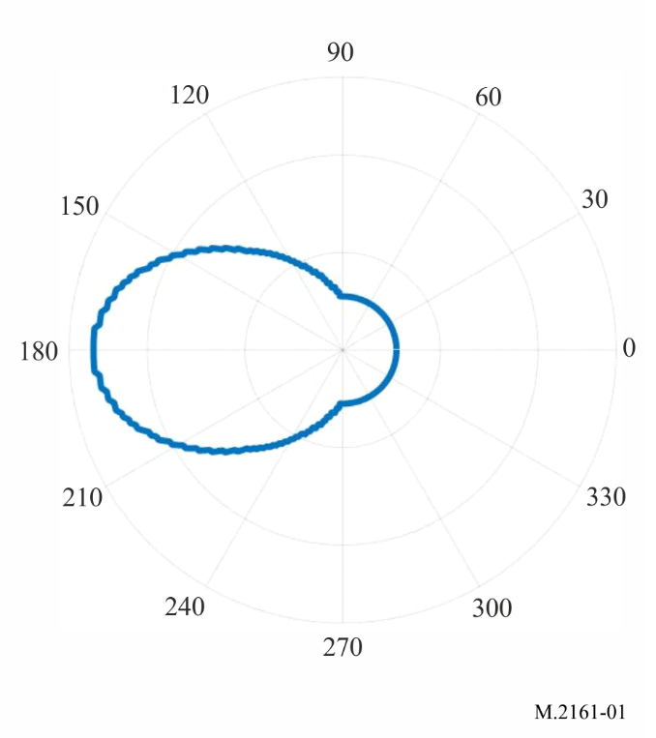
该等值线图是基于最坏的情况。假设IMT用户设备总是在从IMT基站到FSS地球站的同一方向上，并且位于小区的边缘。FSS地球站的主瓣水平指向IMT基站。
图2显示了FSS地球站周围协调区示例。
图 2
FSS地球站周围协调区示例
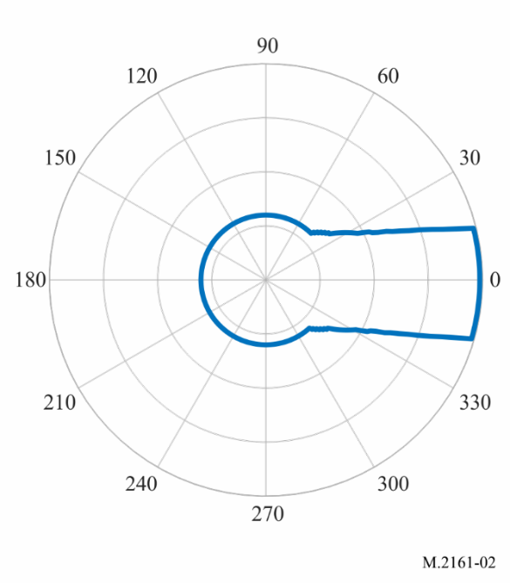
该等值线图是基于最坏的情况。假设IMT BS的视轴指向小区边缘的UE，并且FSS地球站的主瓣仰角为15度。此外，假设FSS地球站的主瓣、IMT BS的主瓣和UE在同一垂直平面中。

A1.7 FSS地球站在协调区内工作的情况下的干扰减轻措施
如果FSS地球站和IMT基站的位置都是已知的，那么I/N的计算将确定是否可以针对这种特定情况应用额外的干扰减轻技术。如果事先不知道其中一个位置，可以通过使用上述等式来计算协调区（并生成网格点），该协调区可以显示可超出I/N标准的区域。
协调区的计算通常基于最坏情况的假设。如果FSS地球站在协调区内工作，那么可以考虑采取一些干扰减轻措施来最大限度地降低干扰风险。
各主管部门可考虑：
1) 进行进一步详细的技术分析，以确定干扰风险水平；和/或
2) 要求/请求FSS地球站和IMT运营商进行协调和讨论。
可以考虑的一些干扰减轻的技术措施包括：
a) 使用更详细的地形数据，或可以提供额外遮挡的建筑区信息。实际测量的天线方向图也可用于更详细地考虑可行性；
b) 在FSS关口地球站站点存在额外的场地屏蔽；
c) 进一步考虑IMT基站主波束的可能方位角和仰角（例如扇区指向）。注意到，§ A1.2中描述的一般方法导致最坏情况，在该场景下IMT基站以其最大增益直接指向FSS地球站，以确定协调区；
可能还有其他技术减轻措施。

A1.8 协调区计算示例
示例A（26GHz IMT基站周围的协调区）
对IMT基站周围的示例等值线进行了计算，以显示使用地形数据作为干扰减轻技术可以帮助主管部门确保FSS发射地球站和IMT接收基站之间的兼容性。
表1和表2提供了用于FSS地球站和IMT基站计算的参数。假设FSS地球站天线口径为5.6米，仰角为15度，方位角为−70度（0度为北）。对于IMT基站，假设一个天线扇区，方位角为90度，机械下倾角度为10度。假设电子调控朝向用户终端，并且为用户终端的三个不同位置生成等值线（以便模拟不同的电子调控场景）。电子调控的方位角被模拟为48度、90度和132度。电子调控的仰角在−1.7度到−2.3度之间。用户终端位置的选择是任意的。
表1
IMT基站参数
参数 | 值
天线阵列配置N_{H} × N_{V} | 8 × 8
最大振子增益（dBi） | 5
最大复合增益（dBi） | 23
H/V辐射振子间距 | λ/2
天线高度（地上） | 6（郊区热点）
H/V 3 dB波束宽度（度） | 均为65
方位角（度） | −90度
机械下倾角（度） | 10（郊区热点）
热噪声（dB(W/Hz)） | −204
噪声图（dB） | 10

表2
FSS地球站参数
参数 | 值
发射频率（GHz） | 25.0
地球站
天线口径（米） | 5.6
峰值发射天线增益（dBi） | 61.8
峰值传输功率谱密度（晴空）（dB(W/Hz)） | −59
天线增益方向图 | ITU-R S.465-6建议书
天线高度（地上）（m） | 6
仰角（度） | 15
方位角（度） | −70

使用软件工具“Visualyse”生成I/N等值线。这是通过在IMT基站周围创建一个20米×20米的网格，将FSS地球站放置在其中每一个点上，并计算IMT基站的I/N来完成的。基于这种网格计算，可以为任何特定的I/N值生成等值线。
使用ITU-R P.452-16建议书计算传播损耗。特别是，时间百分比设定为10%，穿过最低1公里的平均无线电折射指数递减率（每公里N个单位）设定为53，海平面表面折射率（N个单位）设定为328。没有假设极化损耗。
对于地物损耗，使用的是ITU-R P.452-16建议书§4.5中的参数。特别是，这些值取自该建议书关于郊区场景的表4。仅在IMT基站侧假设地物。
FSS地球站和基站的位置是随机的，并应用地形数据（SRTM）。
图3概述了在没有地形数据（红色等值线）和有地形数据（蓝色等值线）的情况下进行分析的区别。该图是通过将Visualyse生成的等值线以kml格式导出到另一个（专有）工具中创建的，以便能够清楚地显示应用地形的影响。从这个例子可以得出的结论是，地形数据的应用提高了FSS地球站和IMT基站之间共存的可能性，因为在不超过I/N门限值的情况下，将有更多的区域可以部署FSS地球站（蓝色等值线覆盖的区域要小得多）。
显然，主管部门将进行的任何分析都必须考虑到当地适用的参数，结果将因情况而异。
然而，这个示例表明，利用地形数据有助于减轻来自FSS地球站的干扰。如果在FSS地球站侧和IMT基站侧有更多关于地物的局部数据可用，则可以进一步细化分析。
图3
红色等值线示例不包含地形数据，蓝色等值线包含地形数据
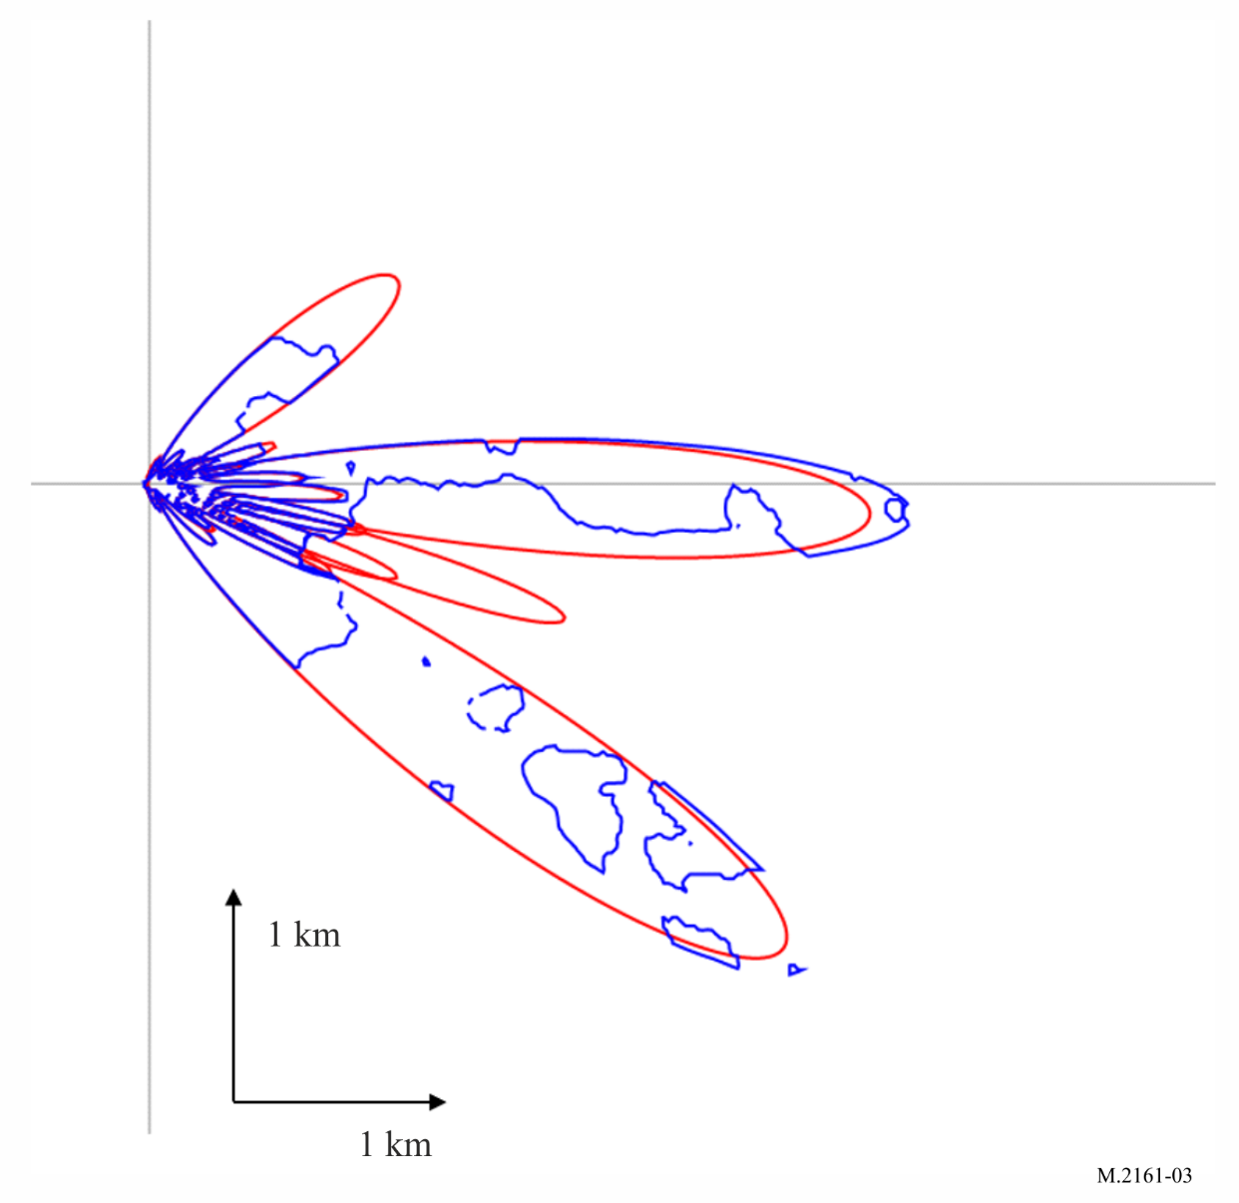
示例B（42GHz IMT基站周围的协调区）
对IMT基站周围的示例等值线进行了计算，以显示以下因素的影响可以帮助主管部门确保FSS发射地球站和IMT接收基站之间的兼容性。
1) 考虑FSS地球站的指向；
2) 使用地形数据。
参数
IMT基站的参数如表3所示。假设一个天线扇区，方位角为180度（0度为东），机械下倾角为10度。
表3
IMT基站参数
参数 | 值
天线阵列配置 N_{H} × N_{V} | 8 × 16
最大振子增益（dBi） | 5
最大复合增益（dBi） | 26
H/V辐射振子间距 | λ/2
天线高度（地上） | 6（城市/郊区热点）
H/V 3 dB波束宽度（度） | 皆为65
H/V前后比（dB） | 皆为30
机械下倾角 | 10（城区/郊区热点）
热噪声（dBW/Hz） | −204
噪声图（dB） | 12
天线极化（度） | 线性±45
扇区划分 | 单个扇区
方位角（度） | 180

为了模拟最坏的情况，假设电子调控朝向用户终端。用户终端的位置在从IMT基站到FSS地球站的线路上，并位于小区的边缘。电子调控的仰角在1到7.9度之间。如图4所示，计算选择仰角值以获得朝向地球站的最大增益。当电子调控与物理天线角度方位角相同时，朝向地球站的水平增益可达到25.79 dBi的最大值。
图4
IMT基站到FSS地球站的最大增益
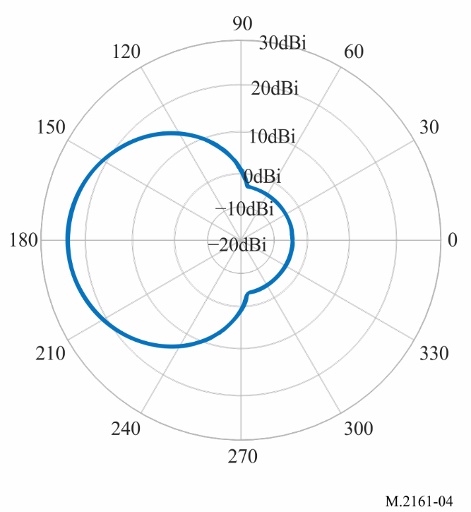
FSS地球站参数见表4。假设FSS地球站天线口径为4.5米，仰角为10度，朝向IMT基站的离轴角为10/20/48度。
表 4
FSS地球站参数
参数 | 值
发射频率（GHz） | 42.5
天线口径（米） | 4.5
峰值传输天线增益（dBi） | 55
峰值传输功率谱密度（晴空）（dB(W/Hz)） | −64.5
天线增益方向图 | ITU-R S.580-6建议书
天线高度（地上）（米） | 6
仰角（度） | 10
方位角（度） | 朝向IMT基站的离轴角10/20/48度

根据ITU-R S.580-6建议书，当朝向IMT基站的离轴角为10/20/48度时，从FSS地球站到IMT基站的天线增益为4 dBi、−3.5 dBi、−10 dBi。如果离轴角大于48度，天线增益亦为
−10 dBi。
使用ITU-R P.452建议书计算传播损耗。特别是，时间百分比设定为50%，穿过最低1公里的平均无线电折射指数递减率（每公里N个单位）设定为53，海平面表面折射率（N个单位）设定为328。假设极化损耗为3 dB。
结果A 使用ITU-R P.2108-1建议书的地物损耗统计分布
ITU-R P.2108-1建议书用于计算地物损耗。位置百分比设置为50%。
图5显示了仿真结果，其中从FSS地球站到IMT基站的离轴角设置为10度（表示FSS地球站主瓣朝向IMT基站）、20度和48度。

图 5
统计地物损耗的示例等值线（ITU-R P.2108-1建议书）
（离轴（从FSS地球站到IMT基站）为10/20/48度）
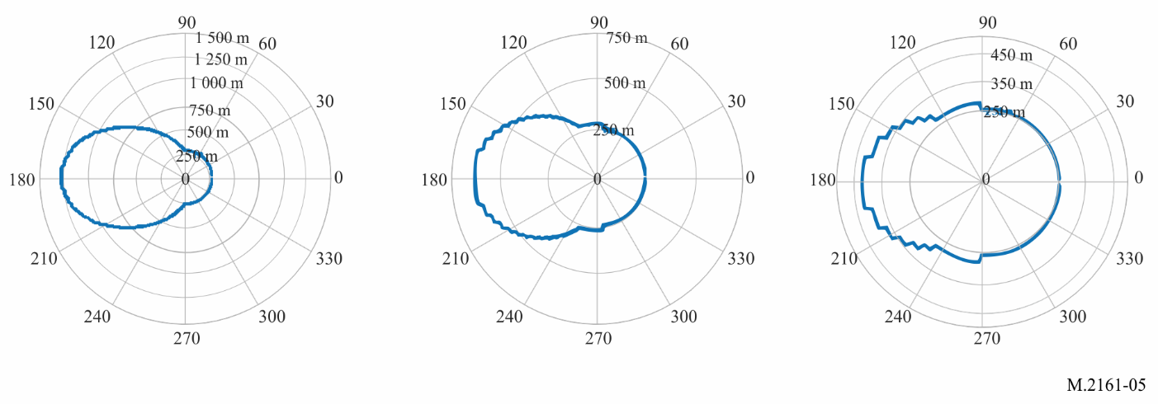
结果B：使用ITU-R P.452-16建议书随机地形剖面计算地物损耗
对于地物损耗，使用了ITU-R P.452建议书§ 4.5中的参数。特别是，以IMT基站周围1度的方位角步长和25米的距离步长对地形剖面进行采样，确定25%（只是假设）像素的高度大于0，并且从1到30米（只是假设）随机确定每个像素的高度。
图6显示了仿真结果，其中从FSS地球站到IMT基站的离轴设置为10度（表示FSS地球站主瓣朝向IMT基站）、20度和48度。
图6
使用随机地形剖面的示例等值线（ITU-R P.452-16建议书）
（离轴（从FSS地球站到IMT基站）为10/20/48度）
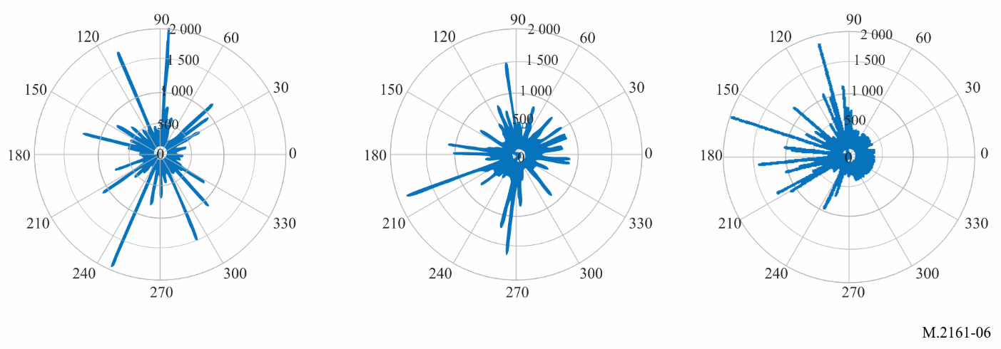
发现当考虑实际地形剖面时，天线指向不是最重要的因素。
结果C：使用ITU-R P.452-16建议书地形剖面计算地物损耗
对于地物损耗，使用ITU-R P.452建议书§4.5中的参数。特别是，使用基于50 × 50米像素大小的网格对地形剖面进行采样，其中考虑了每个像素的高度。图7显示了仿真结果，其中从FSS地球站到IMT基站的离轴角设置为10度、20度和48度。
图7
使用地形剖面的示例等值线（ITU-R P.452-16建议书）
（离轴（从FSS地球站到IMT基站）为10/20/48度）
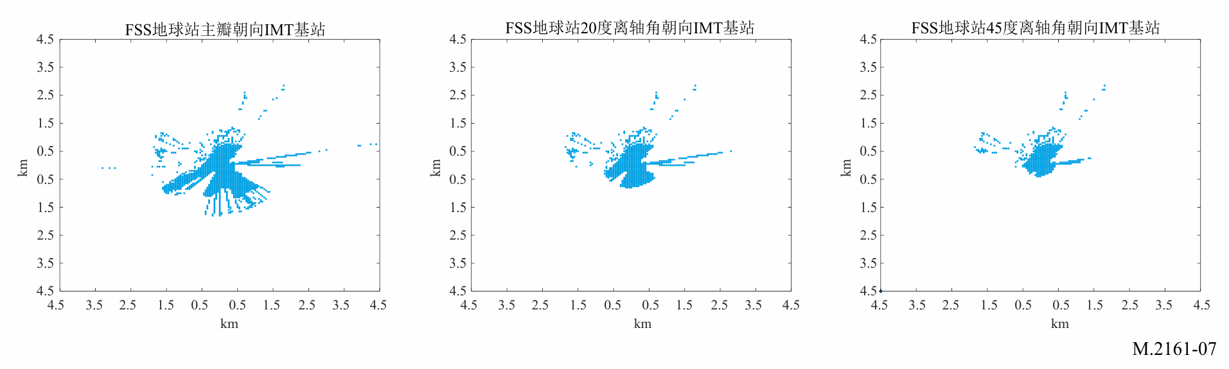
示例C（26 GHz FSS地球站周围的协调区）
对FSS地球站周围的示例协调区进行了计算，以表明以下因素的影响可以帮助主管部门确保FFS发射地球站和IMT接收基站之间的兼容性：
1) 考虑FSS地球站的指向。
参数
本示例的IMT基站的参数与示例B的参数相同。假设IMT BS的电子调控与物理天线角的方位角相同，UE位于IMT BS到FSS ES的同一方向，并位于小区的边缘。朝向ES的BS增益始终假定为25.79 dBi。
FSS地球站的参数见表5。假设FSS地球站的天线尺寸为5.6米，仰角为15度。
表 5
FSS地球站参数
参数 | 值
发射频率（GHz） | 27.5
天线口径（米） | 5.6
峰值传输天线增益（dBi） | 61.8
峰值传输功率谱密度（dB(W/Hz)） | −59
天线增益方向图 | ITU-R S.465-6建议书
天线高度（地上）（米） | 6
仰角（度） | 15

根据ITU-R S.465-6建议书，当朝向IMT基站的离轴角为15/30/48度时，从FSS地球站到IMT基站的天线增益为2.6 dBi、−5 dBi、−10 dBi，如图8所示。如果离轴角大于48度，天线增益亦为−10 dBi。由于地球站的仰角为15度，地球站朝向IMT基站的离轴角为15度是假设的最坏情况。
图 8
FSS地球站天线增益方向图
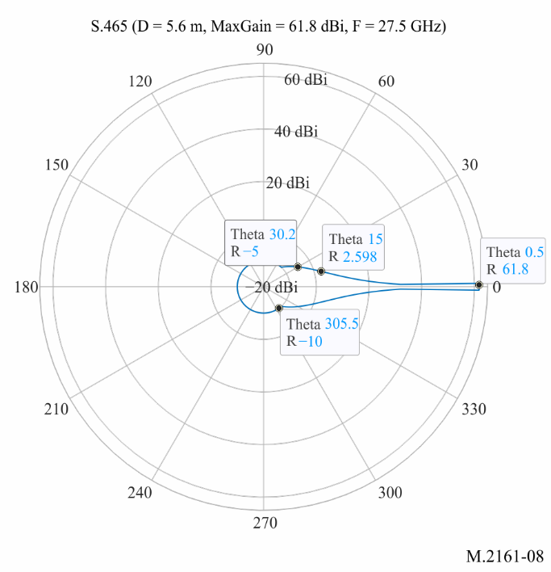
使用ITU-R P.452建议书计算传播损耗。特别是，时间百分比设定为50%，穿过最低1公里的平均无线电折射指数递减率（每公里N个单位）设定为53，海平面表面折射率（N个单位）设定为328。假设极化损耗为3 dB。
使用ITU-R P.2108-1建议书的地物损耗统计分布的结果
使用ITU-R P.2108-1建议书计算地物损耗。位置百分比设定为50%。
图9显示了仿真结果。
图 9
使用统计地物损耗的示例等值线（ITU-R P.2108-1建议书）
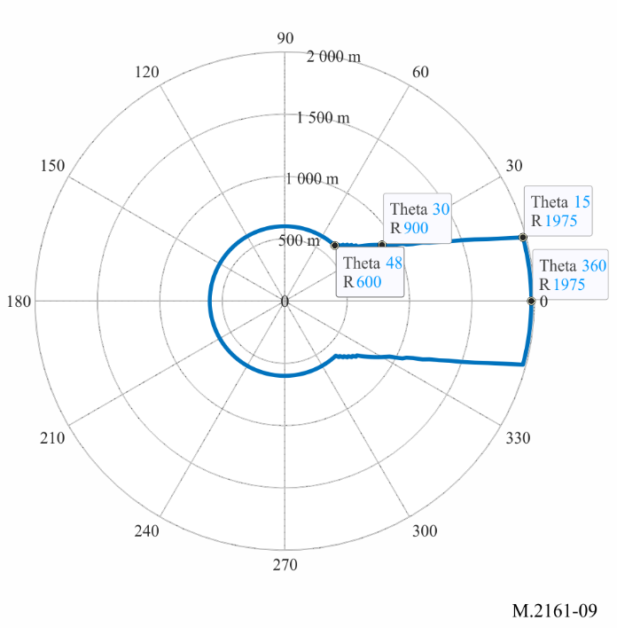

附件 2
在24.65/24.75-25.25 GHz、27.0-27.5 GHz、
42.5-43.5 GHz和47.2-48.2 GHz频段内能够使用
FSS地球站同时减轻其对IMT基站干扰的方法示例

A2.1 引言
本附件提供了相关方法，以促进单独许可的FSS发射地球站与IMT系统部署之间的共享。
该方法包括在许可FSS地球站和IMT操作时的选址考虑，然后是基于IMT电台和FSS ES可以在同一地理区域共享频段的假设进行的进一步的技术分析。其前提是FSS ES周围协调等值线内的总人口不超过既定限值。为了应用这种方法，有必要计算协调等值线，并确定可在协调等值线内允许的总人口数量。

A2.2 部署考虑
考虑地理区域可以提高提供各种服务的灵活性，加快部署，并且可以考虑IMT在这些频段中的预期使用。平衡大范围的国内许可可以在大型和小型IMT提供商之间取得平衡，简化频率协调，同时激励对新技术的投资和快速部署。类似地，如果没有足够的隔离，在主题频段中的发射地球站可能会对IMT电台造成干扰，因此，考虑将许可限于单独或区域许可的地球站可以设置可预测的初始门限值，超出该门限值可以进行进一步的协调。有几种实施协调的监管工具可用于确保FSS与IMT基站的兼容同频操作。例如，指定地球站PFD等值线内的总人口限值，或确定可在同一许可的IMT区域内运行的FSS地球站的最大数量。此外，人口覆盖要求可以平衡IMT运营商的服务要求，同时为FSS操作提供地理区域。

A2.3 计算协调区
考虑了距IMT系统部署一定距离的FSS地球站发射机在IMT基站接收机处的干扰电平。等值线的计算基于IMT可接受的某个最大干扰电平，该干扰电平为在IMT基站接收机处观测到的FSS干扰热噪声比（I/N）。
根据IMT可接受的最大干扰水平I/N=−6 dB和现有FSS发射地球站的参数，ES周围的协调等值线可定义为一条线，其中在地面以上10 米处，ES产生的PFD等于−77.6 dBm/m²/MHz。
例如，该频段内发射地球站的操作单位需要证明地球站在地面以上10米处产生的PFD大于或等于−77.6 dBm/m²/MHz的区域，以及部署在同一地理区域的任何其他地球站产生的区域的总人口不超过地球站所在操作区域的既定人口限值。

A2.4 协调等值线内的总人口限值
主管部门可以灵活决定什么条件最适合FSS地球站与IMT电台部署的共用。
表 6
人口覆盖限制示例
IMT操作区内人口 | 地球站−77.6 dBm/m²/MHz pfd  等值线内允许的最大总人口
大于 450 000 | IMT操作区内人口的0.1%
6 000与450 000之间 | 450人
小于6 000 | IMT操作区内人口的7.5%

根据IMT系统的预期部署，可能需要检查协调等值线是否覆盖任何重大活动场地、主干道、州际公路或高速公路、城市公共交通路线、客运铁路或游轮港口。
最后，在允许卫星地球站操作单位操作之前，针对IMT系统建设和运营中的现有设施，他们必须在地球站生成的PFD协调等值线的区域内成功完成与IMT电台的频率协调。该协调等值线为地面以上10米处PFD等于−77.6 dBm/m²/MHz。
为了便利FSS地球站操作单位履行合规程序，将提供关于计算PFD协调等值线的额外技术指导：可适用的传播模型的使用、测量的增益方向图、地形的影响、地物和屏蔽以及其他条件。主管部门可以公开提供这些信息，以最大限度地减少对IMT运营的影响，并提供可预测的运营环境，以适应感兴趣区域内的多个地球站区域。

______________

这是基于在其计算方法中使用光栅/网格/像素基础的仿真软件。或者，在一些仿真软件中，可以在径向上计算协调区。这种情况下，对于FSS地球站周围的每个方位角，计算自FSS地球站位置的相应距离。
ITU-R S.580建议书的一些计算方法引自ITU-R S.465建议书。
各主管部门可用其他适用的百分比。
用户终端的每个不同位置的等值线是分别生成的。图3中的等值线是运行不同仿真情况的组合。
各主管部门可使用其他适用的时间百分比。
主管部门可使用其他适用的时间百分比。
作为示例，该PFD是使用保护IMT网络免受现有FSS发射地球站影响的假设来计算的。
“同一地理区域”指国家的全部或部分领土，视IMT运营的许可制度而定。
根据地理规模、人口指标和现有/新的许可结构，此示例可因主管部门而异。

